HX1384 scheda creata il 13 giugno 2026
Descrizione bibliografica
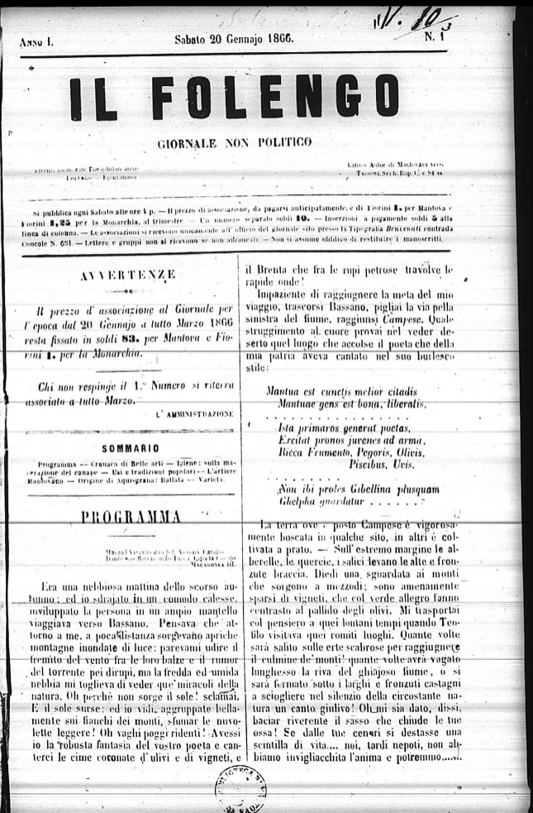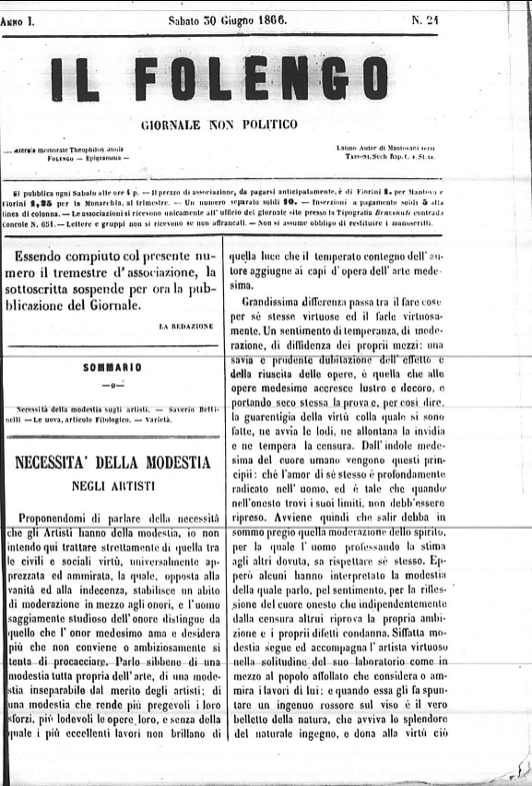
Il *Folengo : giornale non politico. - Anno 1, n. 1 (20 gennaio 1866)-anno 1, n. 24 (30 giugno 1866). - Mantova : Enrico Caranenti, 1866 (Mantova : Tip. Benvenuti). – 1 volume ; 30 cm. ((Settimanale. - Pagine numerate in sequenza continua. - LO10409972
Soggetto: Cultura – Mantova – 1866
Copia digitale a: http://digilib.bibliotecateresiana.it/sfoglia_periodico2.php?tG=IL%20FOLENGO.

Informazioni storico-bibliografiche
Giornale non politico Mantova, 20 gennaio 1866-30 giugno 1866 Settimanale edito da Enrico Caranenti che si occupa prevalentemente d’arte, storia e letteratura riguardanti la città. http://digilib.bibliotecateresiana.it/sfoglia_periodico2.php?tG=IL%20FOLENGO.

